Actividad 1

-Criminología, Criminalística y técnicas periciales
- ¿Quiénes somos?
Una institución con presencia a nivel nacional, de vanguardia en investigación criminológica, criminalista, con un plan de estudios dinámico que permite a sus egresados un rápido ejercicio profesional.
- ¿Qué ofrecemos?
Una licenciatura especializada con un programa de excelencia académica que tiene como objetivo formar investigadores profesionales que apoyen la administración y procuración de justicia
- Perfil de ingreso
Las personas que pretendan ingresar a esta Licenciatura, requieren entre otras las siguientes aptitudes:
-Capacidad de observación y análisis de la problemática social y de nuestro sistema jurídico relacionada con la seguridad pública, procuración de justicia, prevención del delito y políticas de atención a los fenómenos antisociales, que afectan a nuestra comunidad.
-Capacidad de lectura y análisis de textos de diverso contenido científico.
-Disponibilidad para el trabajo individual y en equipo.
-Estudioso, responsable y metódico.
-Capacidad para desarrollar habilidades de liderazgo y voluntad de servicio.
.Interés por participar y trabajar en acciones a favor de la comunidad.
.Disponibilidad para el estudio con perspectiva multidisciplinaria, en estrecho contacto principalmente con psicólogos, trabajadores sociales, médicos, abogados.
-Dispuesto a ser y visualizarse como experto en el diseño de planes, programas y acciones que generen cambios en personas, grupos, etc.

- Perfil del investigador egresado
-Profesional con habilidades y aptitudes probadas para concluir el origen y consecuencias de la conducta criminal.
-Resolver investigaciones para colaborar en la aplicación de la justicia.
-Colaborar en programas de seguridad pública para prevenir y combatir la delincuencia.
- Plan de estudios
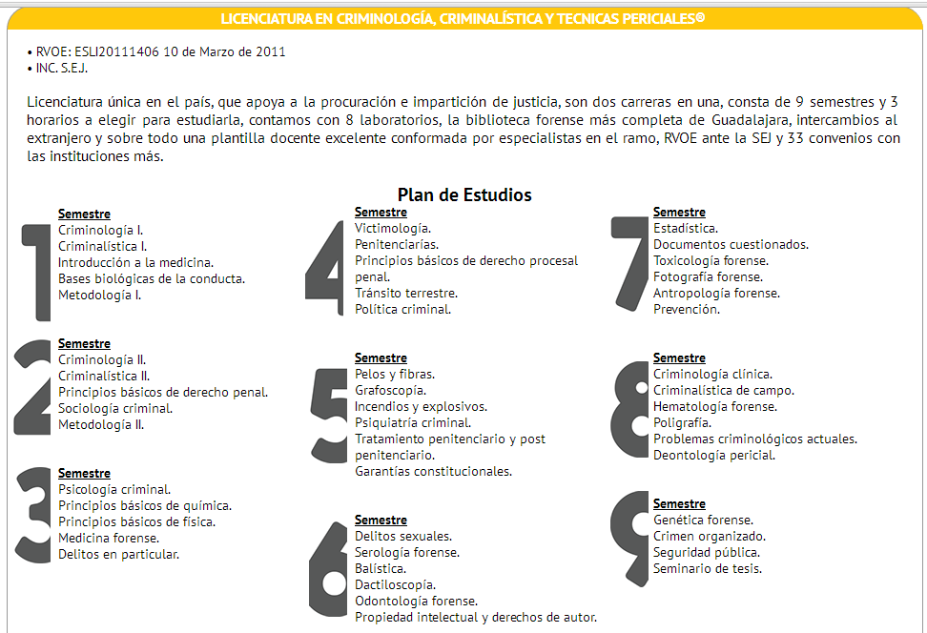
- Campo laboral
-En la Secretaría de Seguridad Pública (como policía, en área operativa o en el área de inteligencia, dirigiendo grupos o diseñando estrategias ).
-En Centros de Reinserción Social (creando diagnósticos y tratamientos para los internos).
-Como Perito en diagnóstico de peligrosidad.
-En empresas privadas (evaluación de nuevos ingresos de personal y planeación de seguridad).
-En el ámbito académico (artículos científicos, cátedras, conferencias y libros).

-Ciencias Forenses
- Misión
Fortalecer de manera integral e innovadora el proceso de internacionalización de la UNAM en sus funciones sustantivas de docencia, investigación y extensión de la cultura. Asimismo, coadyuvar a la formación de alumnos, profesores e investigadores capaces de adaptarse y actuar con eficacia en la
nueva realidad global.
- Visión
Ejercer un liderazgo en la internacionalización de la enseñanza superior en México y ser un referente
para la elaboración de políticas públicas y la conformación de espacios comunes del conocimiento a
nivel global, que promuevan la movilidad estudiantil y de académicos, la convergencia y reconocimiento
de los estudios y el fortalecimiento de redes universitarias de investigación.
- Perfil de egreso
El aspirante deberá considerar las siguientes características para el estudio de esta carrera:
-Conocimientos básicos de matemáticas, física, química, biología, metodología de la investigación e inglés.
-Razonamiento lógico.
- Habilidad para manejar situaciones abstractas que impliquen la formación de conceptos, análisis, síntesis e integración.
- Destreza manual para realizar actividades de precisión en laboratorios.
-Disposición al diálogo y para realizar trabajo de campo en diferentes ambientes.
-Facilidad para entablar relaciones interpersonales, así como para trabajar en equipo.
- Capacidad para analizar problemas y plantear alternativas.
- Perfil de egreso
El egresado de esta carrera habrá desarrollado las siguientes competencias.
- Actuación con bases científicas y desarrollo del pensamiento crítico.
- Capacidad para recabar el material sensible significativo.
- Elaboración de protocolos de análisis.
- Procesamiento de los indicios.
- Verificación de la calidad de los peritajes.
- Integración de la información y emisión de dictámenes.
- Trabajo en equipo y ejercicio del liderazgo.
- Ejercicio profesional con sustento jurídico.
- Actuación con profesionalismo y ética
- Campo laboral
Ministerio Público, Fiscal, Juez y autoridad competente, a quienes les aportará los resultados del proceso de investigación, por lo que trabaja en el Sistema de Justicia brindando asesoría a instancias gubernamentales y privadas, así como al Poder Judicial, Legislativo y Federal; además se dedica a la docencia y a la investigación.
- Plan de estudios

-Relaciones internacionales
- Misión
Brindar los servicios escolares de planeación, organización, información y tramitación escolar con calidad y calidez humana a la comunidad universitaria en los diversos momentos de su tránsito por el ITESO, desde su admisión, estancia, egreso y titulación. Colaborar junto con los diversos órganos de esta casa de estudios en la construcción del proyecto educativo de nuestro ITESO.
- Visión
Ser un área reconocida por la calidad en los servicios escolares ofrecidos a los diversos miembros de la comunidad universitaria, atendiendo eficientemente las necesidades a través de personal calificado y cualificado por su compromiso ignaciano para el servicio con y para los demás.
- Perfil de egreso y campo laboral
Al egresar de Relaciones Internacionales te vincularás con entidades públicas o privadas, con organismos de cooperación internacional, organizaciones no gubernamentales y fundaciones, entre otras.
-Aplicarás tus conocimientos en oficinas y direcciones de asuntos internacionales en todos los niveles de gobierno.
-Te integrarás como representante, gestor de proyectos y experto en negociación internacional en empresas nacionales o transnacionales, organizaciones gubernamentales, cámaras y sindicatos.
-Desarrollarás nuevos saberes desde la investigación, publicarás piezas de periodismo y formarás a nuevos profesionales mediante la docencia. Al egresar del ITESO podrás realizar un posgrado en cualquier parte del mundo.
- Perfil de ingreso
En Relaciones Internacionales analizas la política, economía, cultura y sociedad en el ámbito internacional y desarrollas habilidades para gestionar proyectos y entablar negociaciones de esta índole. Aprendes a generar estrategias para identificar y resolver conflictos internacionales. Promueves la cooperación, los acuerdos y consensos entre culturas desde perspectivas éticas, prácticas y humanas

- Plan de estudios

-Análisis
Pues las carreras que más me interesan con Criminología, criminalística y técnicas periciales y Ciencias Forenses; pero esta última es en la UNAM y se me hace complicado entrar ahí porque está en otro estado y aparte se dice que es muy difícil entrar ahí.
Así que la universidad en la que quiero entrar es CLEU, ya que he estado investigando y tienen un plan de estudios muy completo y si es reconocida a nivel nacional.

